In [8]:

*# 3.1* 줄기 잎 그림 *, p24*

**import** stemgraphic

value **=** [56, 89, 165, 73, 83, 145, 90, 189, 127, 77, 110, 112, 132, 120, 94, 130, 84, 65, 99, 154, 86, 120, 122, 103, 130]

*#* 데이터 입력

stemgraphic**.**stem_graphic(value, scale**=**10)

*#* 데이터 출력

Out[8]:

(<Figure size 750x425 with 1 Axes>, <Axes: >)

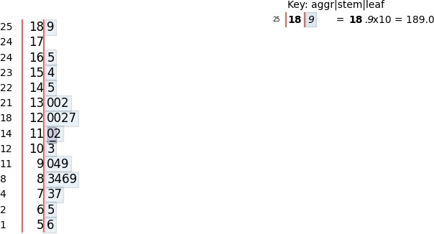

Loading [MathJax]/jax/output/CommonHTML/fonts/TeX/fontdata.js